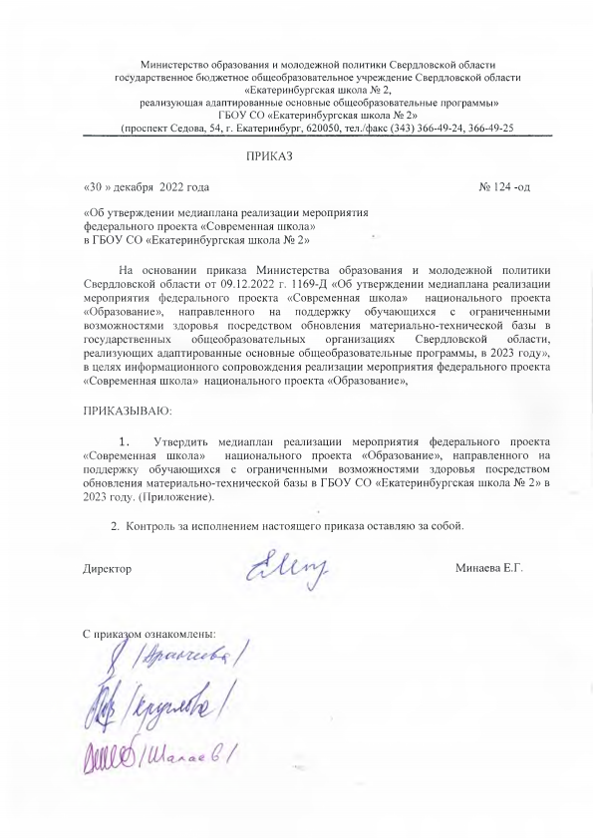

УТВЕРЖДЕН
Приказом
от 30.12.2022г № 124

МЕДИАПЛАН
реализации мероприятия федерального проекта «Современная школа» национального проекта «Образование», направленного на поддержку образования обучающихся с ограниченными возможностями здоровья посредством обновления материально-технической базы
в ГБОУ СО «Екатеринбургская школа № 2, реализующая адаптированные основные общеобразовательные программы» в 2023 году

Номер строки | Наименование мероприятия | Средства  массовой информации | Срок исполнения | Форма сопровождения
1 | 2 | 3 | 4 | 5
1 | Начало реализации мероприятия федерального проекта «Современная школа» национального проекта  «Образование», направленного  на поддержку образования  обучающихся с ограниченными  возможностями здоровья посредством обновления материально-технической базы в ГБОУ СО «Екатеринбургская школа № 2» | Интернет ресурсы (школьный сайт  www.school2-ekb.ru  социальные  сети) | январь-февраль | новости,  статьи,  анонсы
2 | Информирование общественности о реализации мероприятия | интернет- ресурсы  (школьный сайт  www.school2-ekb.ru  социальные сети) | февраль- апрель | новости  фоторепортажи
3 | Размещение информации  o повышении квалификации педагогов в рамках реализации мероприятия | интернет- ресурсы  (школьный сайт  www.school2-ekb.ru  социальные сети) | в течение года | новости  анонсы
4 | Информирование о начале ремонта помещений ГБОУ СО «Екатеринбургская школа № 2» - монтаже и установке оборудования | интернет- ресурсы  (школьный сайт  www.school2-ekb.ru  социальные сети) | апрель, июнь | новости  фоторепортажи
5 | Размещение информации об участии ГБОУ СО «Екатеринбургская школа № 2» во Всероссийском конкурсе «Доброшкола» | интернет- ресурсы  (школьный сайт  www.school2-ekb.ru  социальные сети) | март- ноябрь | новости,  анонсы  фоторепортажи
6 | Освещение хода ремонтных работ в помещениях ГБОУ СО «Екатеринбургская школа № 2» | сетевые средства массовой информации и интернет- ресурсы  (школьный сайт  www.school2-ekb.ru  социальные сети) | июнь-август | новости  статьи  фоторепортажи
7 | Информирование об окончании  ремонта помещений, установке  и настройке оборудования | интернет- ресурсы  (школьный сайт  www.school2-ekb.ru  социальные сети) | сентябрь | новости  статьи  фоторепортажи
8 | Освещение торжественного открытия ГБОУ СО  «Екатеринбургская школа № 2» | интернет- ресурсы  (школьный сайт  www.school2-ekb.ru  социальные сети) | сентябрь | новости  статьи  фоторепортажи
9 | Подведение итогов реализации мероприятия | средства массовой информации  и интернет- ресурсы  (школьный сайт  www.school2-ekb.ru  социальные сети) | декабрь | новости  статьи

